O raio negativo de rolagem
No Brasil, o Passat introduziu o conceito do raio negativo de rolagem: trata-se de uma característica de projeto da suspensão e direção que facilita o controle do carro situações críticas, como diferenças no coeficiente de atrito entre as rodas ou quando um dos pneus perde pressão de maneira súbita.
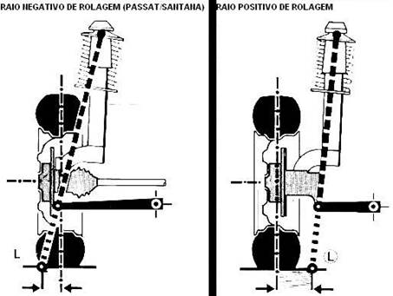

Esta característica auto-estabiliza o veículo, pois anula a força que levaria a roda a esterça na direção indesejada. O motorista não precisa intervir no volante, pois ele sequer percebe a atuação deste importante conceito.

